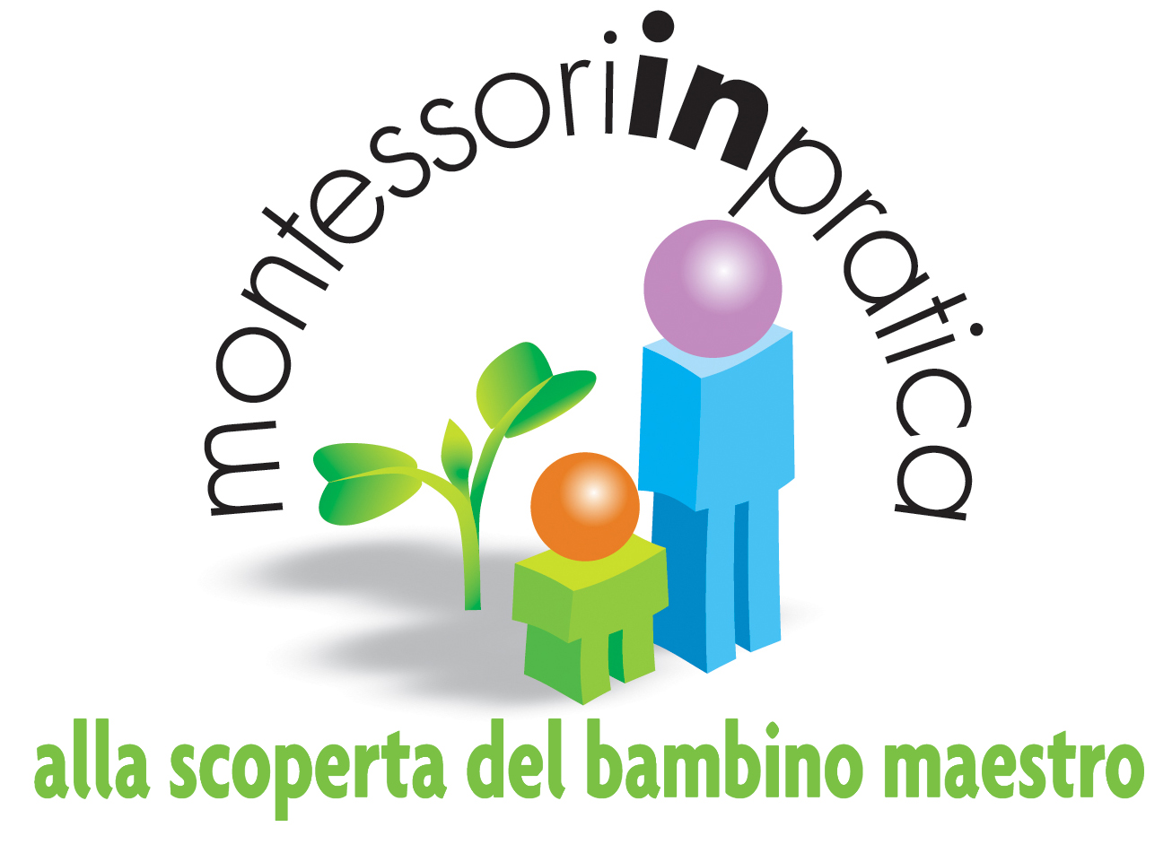
INCONTRI A TEMA ONLINE
per genitori
bambini 12 – 36 mesi

MontessoriInPratica propone un momento di informazione e di riflessione su alcuni temi particolarmente sensibili, intorno ai quali abbiamo raccolto molti interrogativi.

Gli incontri si terranno di SABATO dalle ore 16.30 alle ore 19.00
Costo per la partecipazione ai 5 incontri 145 euro (comprensivi della quota associativa di 10 euro)

 | Il linguaggio segreto del bambino  sabato 19 marzo 16.30 – 19.00  Comunicazione ed empatia: un gioco a due. Comprendere il segnali del neonato e del bambino all'interno della relazione. Come influiscono le emozioni nella comunicazione con i bambini. Perché i bambini piangono?
 | Il cibo come condivisione e dialogo  sabato 2 aprile 16.30 – 19.00  Dall’allattamento all’alimentazione autonoma: quali messaggi passano al momento dei pasti? Come aiutare il bambino a costruire un corretto rapporto con il cibo e il proprio corpo?
 | La mano organo dell’intelligenza  sabato 16 aprile 16.30 – 19.00  La mano del bambino piccolo che tocca, afferra, sperimenta è l’organo che gli permette di relazionarsi con l’ambiente e di sviluppare l’intelligenza. Quali giochi proporre? Come interessarlo?
 | Saper dire NO  sabato 7 maggio 16.30 – 19.00  Saper dire NO può contribuire alla crescita e allo sviluppo del bambino.  Un aiuto concreto per confrontarvi con la vostra capacità di definire stabili confini.
 | Autonomia in bagno  sabato 28 maggio 16.30 – 19.00  Come possiamo organizzare l’ambiente per favorire l’autonomia e la cura di sé? Come favorire la consapevolezza del proprio corpo? Quali aiuti pratici?

Per prenotarsi: info@montessoriinpratica.it
Il corso si attiva con il minimo di 7 iscritti
Vedi: http://www.montessoriinpratica.it/web/content/incontri-tema-online
- MontessoriInPratica - Associazione culturale - Presidente: dr. Prisca Melucco
Via San Vittore, 10 - 00152 Roma - info@montessoriinpratica.it - www.montessoriinpratica.it

